**ingegneria del software**

Prof. Orazio Tomarchio

progetto ospite social

Samuele Baiomazzola 1000022651

Giulia Gagliano 1000022795

Corso di Laurea Magistrale – Ingegneria Informatica

Anno Accademico 2020/2021

1. Ideazione e analisi dei requisiti

# 1.1 Introduzione

Durante la fase di ideazione del software “Ospite Social” verranno individuati i servizi che si vogliono offrire agli utenti iscritti alla piattaforma, in cui si vuole gestire una trattativa tra l’utente ospitante e l’utente ospite. L’applicativo avrà come obiettivi: l’ottimizzazione della gestione di utenti ospiti e utenti ospitanti, nonché la gestione delle prenotazioni dei posti letto inseriti dagli utenti ospitanti per i viaggiatori.

In questa fase verranno presi in considerazione i seguenti documenti: modello e diagramma dei casi d’uso, documento di visione e glossario.

# 1.2 Requisiti

Si richiede la realizzazione di un applicativo il cui fine è consentire agli iscritti di chiedere ospitalità, durante i loro viaggi, a casa di altri iscritti. Dopo un’attenta analisi sono stati individuati i seguenti requisiti:

* Il sistema deve consentire agli utenti di potersi iscrivere alla piattaforma creando un proprio profilo che contiene i propri dati anagrafici e poter gestire il suddetto account.
* Gli utenti ospitanti, iscritti al sistema, devono poter inserire e aggiornare le informazioni relative alla tipologia di ospitalità che intendono offrire, quali: distanza dalla loro abitazione dal centro città, distanza dal mezzo di trasporto pubblico più vicino, numero di membri della famiglia, numero di posti letto. Inoltre, devono poter specificare se si tratta di letti singoli, letti doppi o divani letto e se si trovano in camere separate o comuni.
* Ogni utente ospitante deve avere la possibilità di dichiarare delle date o dei periodi nei quali è disponibile a ricevere gli ospiti.
* L’utente ospite deve poter effettuare una ricerca nel sistema in base alla città di destinazione, al periodo di permanenza e al numero di posti letto disponibili. Il sistema deve restituire tutti gli alloggi degli utenti ospitanti che corrispondono ai dati della ricerca. Per ogni soluzione presentata dal sistema, l’utente ospite può analizzare i dettagli delle disponibilità.
* L’utente ospite, una volta scelta la soluzione di alloggio, deve poter effettuare la prenotazione inserendo tutti i dati necessari. Un utente ospite può prenotare per altri utenti accompagnatori ma tutti devono necessariamente essere iscritti alla piattaforma.
* L’ utente ospitante deve poter avere la possibilità di accettare o rifiutare la richiesta di alloggio e, in quest’ultimo caso, deve specificare il motivo.
* Il sistema deve poter conservare in maniera persistente e rendere disponibile per la visualizzazione tutte le richieste di alloggio, sia quelle rifiutate che quelle accettate.
* Il sistema deve poter gestire le proprio prenotazioni e conservare in maniera persistente e rendere disponibile per la visualizzazione tutte le prenotazioni che l’utente ospitato ha effettuato con il suo profilo.
* Il sistema deve prevedere meccanismi di feedback per l’utente ospite che consente di valutare obbligatoriamente l’utente ospitante con un intero da 0 a 5. Lo stesso meccanismo di feedback è facoltativo per la valutazione dell’utente ospite da parte dell’utente ospitante.

# 1.3 Obiettivi e casi d’uso

Dall’analisi dei requisiti sono stati individuati i seguenti casi d’uso:

|  |  |  |
| --- | --- | --- |
| **ATTORE PRINCIPALE** | **OBIETTIVO** | **CASO D’USO** |
| Utente ospite/Utente ospitante | L’utente può creare, visualizzare, modificare o eliminare il proprio account. | **UC1: Gestione Account**  (CRUD) |
| Utente ospitante | L’utente ospitante può aggiungere, modificare e rimuovere nella piattaforma il proprio alloggio per renderlo disponibile agli utenti ospiti. | **UC2: Gestisci Alloggio**  (CRUD) |
| Utente ospitante | L’utente ospitante può aggiungere, modificare e rimuovere nella piattaforma i posti letto disponibili nel proprio alloggio per renderli disponibili agli utenti ospiti. | **UC3: Gestisci Posto Letto** (CRUD) |
| Utente ospite | L’utente ospite può ricercare un alloggio in base a dei parametri prestabiliti. | **UC4: Ricerca Alloggio** |
| Utente ospite | L’utente ospite può prenotare i posti letto disponibili in un alloggio, modificare o disdire la prenotazione. | **UC5: Prenota alloggio**  (CRUD) |
| Utente ospitante | L’utente ospitante può accettare o rifiutare la prenotazione dell’utente ospite, specificando il motivo in caso di rifiuto. | **UC6: Gestisci Richiesta** |
| Utente ospitante/Utente ospite | L’utente ospite deve obbligatoriamente valutare l’utente ospitante. Facoltativamente anche l’utente ospitante può rilasciare una valutazione per l’utente ospite. | **UC7: Gestisci Feedback** |

I casi d’uso appena descritti si traducono graficamente nel seguente diagramma UML:

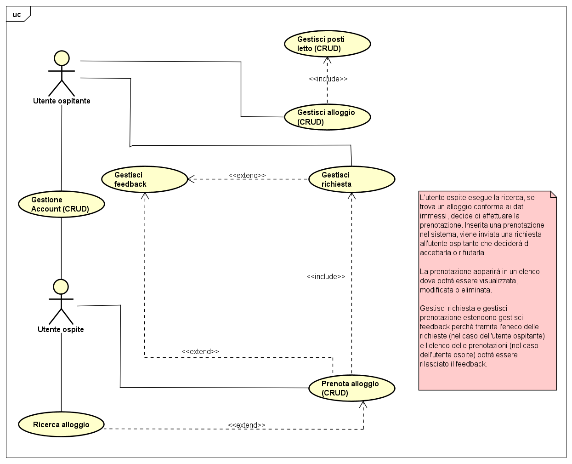

# 1.5 Modello dei casi d’uso

### *UC1: Gestisci Account*

|  |  |
| --- | --- |
| **Caso d’uso UC1: Gestisci Account (CRUD)** | |
| **Portata** | Applicazione *Ospite Social* |
| **Livello** | Obiettivo utente |
| **Attore primario** | Utente |
| **Parti interessate e interessi** | * *Utente:* vuole poter iscriversi alla piattaforma per usufruire dei servizi offerti. |
| **Pre-condizioni** | Nessuna |
| **Garanzie di successo (post-condizioni)** | L’utente viene registrato e/o ricercato e/o modificato e/o eliminato con successo nel sistema. |
| **Scenario Principale di successo (flusso base)** | (A) Inserimento – Creazione Account   1. L’utente chiede al sistema la registrazione di un nuovo account; 2. Il sistema richiede all’utente di inserire i propri dati anagrafici: nome, cognome, sesso, età, e-mail, cellulare, città di residenza; 3. L’utente inserisce i dati richiesti; 4. Il sistema richiede la conferma dei dati inseriti; 5. L’utente conferma i dati inseriti; 6. Il sistema controlla la validità dei dati e crea il nuovo account.   (B) Ricerca – Visualizzazione Account   1. Un utente chiede al sistema di visualizzare il proprio profilo; 2. Il sistema esegue la ricerca dell’utente in base all’e-mail; 3. Il sistema mostra le informazioni all’utente.   (C) Modifica – Modifica Account   1. L’utente chiede al sistema la modifica dei dati del proprio profilo; 2. Il sistema mostra i dati attuali con la possibilità di modificarli; 3. L’utente modifica i dati desiderati; 4. Il sistema verifica la validità dei dati; 5. Il sistema aggiorna i dati.   (D) Eliminazione   1. L’utente chiede al sistema l’eliminazione del proprio profilo; 2. Il sistema richiede la conferma dell’eliminazione; 3. L’utente può confermare l’eliminazione; 4. Il sistema rimuove il profilo dell’utente dalla piattaforma. |
| **Estensioni (o flussi alternativi)** | A) I dati inseriti dall’utente sono già presenti nel sistema:  A1) L’utente chiede al sistema la registrazione di un nuovo account;  A2) Il sistema richiede all’utente di inserire i dati anagrafici;  A3) L’utente inserisce i dati e conferma;  A4) Il sistema controlla se i dati immessi sono già presenti in memoria;  A5) Se essi sono già presenti, il sistema notifica all’utente che non è possibile procedere con la registrazione.  (C) I nuovi dati immessi non sono validi:  C1) Il sistema informa l’utente sulla non validità dei dati immessi e chiede all’utente di inserirli di nuovo.  (D) L’utente non viene eliminato:  D1) Il sistema notifica all’utente il mancato completamento dell’operazione di eliminazione, invitando l’utente ad effettuare nuovamente l’operazione. |
| **Requisiti speciali** | Tempi di risposta accettabili.  Interfaccia grafica semplice ed intuitiva. |
| **Frequenza di ripetizione** | Legata al numero di utenti che intendono iscriversi all’applicazione. |

### *UC2: Gestisci Alloggio*

|  |  |
| --- | --- |
| **Caso d’uso UC2: Gestisci Alloggio (CRUD)** | |
| **Portata** | Applicazione *Ospite Social* |
| **Livello** | Obiettivo utente |
| **Attore primario** | Utente ospitante |
| **Parti interessate e interessi** | * *Utente ospitante:* vuole che l’operazione di inserimento, modifica o rimozione dell’alloggio venga effettuata correttamente, in modo tale che esso risulti nella ricerca. * *Utente ospite:* vuole che le informazioni riguardanti un alloggio siano corrette e complete in modo che l’operazione di ricerca funzioni correttamente e che possa procedere con la prenotazione. |
| **Pre-condizioni** | L’utente ospitante è identificato e autenticato dal sistema. |
| **Garanzie di successo (post-condizioni)** | L’alloggio riporta le informazioni corrette durante la fase di ricerca e risulta disponibile per la prenotazione da parte di un utente ospite. |
| **Scenario Principale di successo (flusso base)** | (A) Inserimento   1. L’utente sceglie l’opzione di inserimento dell’alloggio; 2. Il sistema richiede all’utente ospitante di inserire i dati riguardanti l’alloggio: città, indirizzo, distanza dal centro città, distanza dal mezzo pubblico più vicino, numero di membri della famiglia, numero di posti letto totale; 3. L’utente ospitante inserisce i dati; 4. L’utente ospitante sceglie di inserire le date di disponibilità dell’alloggio; 5. Il sistema richiede l’inserimento delle date; 6. L’utente ospitante inserisce le date; 7. I passi 4, 5 e 6 si ripetono finché non vengono inserite tutte le date; 8. L’ospitante sceglie di inserire un posto letto, questo passo viene ripetuto per tutti i posti letto che si vogliono inserire; 9. Il sistema verifica la validità dei dati; 10. Se i dati sono validi, il sistema inserisce il nuovo alloggio.   (B) Ricerca – Visualizzazione dell’alloggio   1. L’utente ospitante richiede al sistema di visualizzare i dati del proprio alloggio; 2. Il sistema ricerca tutte le informazioni relative all’alloggio dell’utente ospitante; 3. Il sistema mostra le informazioni all’utente ospitante.   (C) Modifica   1. L’utente ospitante richiede al sistema la modifica i dati del proprio alloggio; 2. Il sistema chiede di selezionare l’alloggio; 3. L’utente seleziona l’alloggio; 4. Il sistema mostra i dati attuali con la possibilità di modificarli; 5. Se l’utente ospitante vuole eseguire una specifica modifica (compresi inserimento ed eliminazione) sui posti letto, seleziona la modifica dei posti letto; 6. Se l’utente ospitante vuole eseguire una modifica su un periodo di disponibilità, lo seleziona; 7. L’utente ospitante modifica i dati desiderati; 8. Il sistema verifica la validità dei dati; 9. Il sistema aggiorna i dati.   (D) Eliminazione   1. L’utente ospitante richiede al sistema l’eliminazione del proprio alloggio; 2. Il sistema chiede di selezionare l’alloggio; 3. L’utente seleziona l’alloggio; 4. Il sistema richiede la conferma dell’eliminazione; 5. L’utente ospitante può confermare l’eliminazione; 6. Il sistema rimuove l’alloggio dell’utente ospitante. |
| **Estensioni (o flussi alternativi)** | A) I dati di un alloggio forniti dall’utente ospitante sono già presenti nel sistema:  A1) L’utente ospitante richiede al sistema l’inserimento dell’alloggio;  A2) Il sistema richiede all’utente ospitante di inserire i dati;  A3) L’utente inserisce i dati dell’alloggio e conferma;  A4) Il sistema controlla se i dati immessi sono già presenti in memoria;  A5) Se essi sono già presenti, il sistema notifica all’utente che non è possibile procedere con l’inserimento.  (C) I nuovi dati immessi non sono validi:  C1) Il sistema informa l’utente ospitante sulla non validità dei dati immessi e chiede all’utente di inserirli di nuovo; |
| **Requisiti speciali** | Tempi di risposta accettabili.  Interfaccia semplice ed intuitiva. |
| **Frequenza di ripetizione** | Legata alla necessità dell’utente ospitante. |

### *UC3: Gestisci Posto Letto*

|  |  |
| --- | --- |
| **Caso d’uso UC3: Gestisci Posto letto (CRUD)** | |
| **Portata** | Applicazione *Ospite Social* |
| **Livello** | Sotto-funzione |
| **Attore primario** | Utente ospitante |
| **Parti interessate e interessi** | * *Utente ospitante*: vuole che l’operazione di inserimento, modifica o rimozione dei posti letto venga effettuata correttamente, in modo tale che risulti all’interno dell’alloggio ricercato e risulti prenotabile. * *Utente ospite*: vuole che le informazioni riguardanti un posto letto all’interno di un alloggio siano corrette in modo che le operazioni di ricerca e prenotazione funzionino correttamente. |
| **Pre-condizioni** | L’utente ospitante è identificato e autenticato dal sistema. |
| **Garanzie di successo (post-condizioni)** | Il posto letto riporta le informazioni corrette durante la fase di ricerca e risulta disponibile per la prenotazione da parte di un utente ospite. |
| **Scenario Principale di successo (flusso base)** | (A) Inserimento   1. L’utente richiede al sistema di visualizzare il proprio alloggio; 2. L’utente richiede al sistema di modificare il proprio alloggio; 3. L’utente sceglie l’inserimento di un posto letto; 4. Il sistema richiede di inserire i dati del posto letto: tipologia di letto, numero di posti, tipologia di stanza, id letto; 5. L’utente inserisce i dati; 6. Il sistema verifica la validità dei dati; 7. Se i dati sono validi, il sistema inserisce il nuovo posto letto.   (B) Ricerca – Visualizzazione del posto letto   1. L’utente ospitante richiede al sistema di visualizzare i dati del proprio alloggio; 2. Il sistema ricerca tutte le informazioni relative all’alloggio dell’utente ospitante; 3. Il sistema mostra le informazioni all’utente ospitante; 4. L’utente ospitante richiede di visualizzare tutti i posti letto dell'alloggio; 5. Il sistema visualizza i posti letto relativi all’alloggio.   (C) Modifica   1. L’utente ospitante richiede al sistema la modifica i dati del proprio alloggio; 2. Il sistema ricerca l’alloggio; 3. Il sistema mostra i dati attuali con la possibilità di modificarli; 4. L’utente ospitante seleziona il posto letto che vuole modificare; 5. L’utente ospitante modifica i dati desiderati; 6. Il sistema verifica la validità dei dati; 7. Il sistema aggiorna i dati.   (D) Eliminazione   1. L’utente ospitante richiede di visualizzare il proprio alloggio; 2. Il sistema ricerca l’alloggio; 3. L’utente ospitante richiede al sistema l’eliminazione di un posto letto dell’alloggio; 4. Il sistema richiede la conferma dell’eliminazione; 5. L’utente può confermare l’eliminazione; 6. Il sistema rimuove l’alloggio dell’utente ospitante. |
| **Estensioni (o flussi alternativi)** | (C) I nuovi dati immessi non sono validi:  C1) Il sistema informa l’utente ospitante sulla non validità dei dati immessi e chiede all’utente di inserirli di nuovo; |
| **Requisiti speciali** | Tempi di risposta accettabili.  Interfaccia semplice ed intuitiva. |
| **Frequenza di ripetizione** | Legata alla necessità dell’utente ospitante. |

### *UC4: Ricerca Alloggio*

|  |  |
| --- | --- |
| **Caso d’uso UC4: Ricerca Alloggio** | |
| **Portata** | Applicazione *Ospite Social* |
| **Livello** | Obiettivo utente |
| **Attore primario** | Utente ospite |
| **Parti interessate e interessi** | * *Utente ospite*: vuole ricercare un alloggio disponibile secondo le proprie esigenze. * *Utente ospitante*: vuole che l’operazione di ricerca avvenga correttamente affinché il proprio alloggio venga visualizzato dagli utenti del sistema. |
| **Pre-condizioni** | L’utente ospite è identificato e autenticato dal sistema. |
| **Garanzie di successo (Post-condizioni)** | Vengono visualizzati gli alloggi ricercati dall’utente ospite. |
| **Scenario Principale di successo (flusso base)** | 1. L’utente ospite richiede al sistema l’opzione di ricerca. 2. Il sistema richiede l’inserimento della città di destinazione, del periodo di permanenza e del numero di posti letto desiderati. 3. L’utente ospite inserisce i dati richiesti dal sistema per la ricerca. 4. Il Sistema mostra tutti gli alloggi che corrispondono ai dati della ricerca. |
| **Estensioni (o flussi alternativi)** | Non esistono alloggi corrispondenti ai dati della ricerca:   1. Il sistema notifica la mancanza di alloggi conformi ai dati ricercati.   Visualizzazione dettagli degli alloggi:   1. Dopo aver effettuato la ricerca, l’utente ospite richiede al sistema di visualizzare i dettagli di un alloggio. 2. Il sistema restituisce i dettagli. 3. L’utente ospite può richiedere di visualizzare tutti i feedback di quel determinato alloggio. 4. Il sistema mostra l’elenco dei feedback rilasciati da altri utenti ospiti. |
| **Requisiti speciali** | |  | | --- | | Interfaccia grafica semplice ed intuitiva (anche se minimale).  Tempi di risposta accettabili. | |
| **Frequenza di ripetizione** | Legata alle necessità di ricerca dell’utente ospite. |

### *UC5: Prenota Alloggio*

|  |  |
| --- | --- |
| **Caso d’uso UC5: Prenota Alloggio (CRUD)** | |
| **Portata** | Applicazione *Ospite Social* |
| **Livello** | Obiettivo utente |
| **Attore primario** | Utente ospite |
| **Parti interessate e interessi** | * *Utente ospite*: vuole che le operazioni di richiesta di prenotazione, elenco prenotazioni, modifica prenotazione ed elimina prenotazione vadano a buon fine, in modo tale che possa effettuare una prenotazioni secondo le specifiche da lui richieste e poterla gestire dal proprio account. * *Utente ospitante*: vuole che la prenotazione del suo alloggio vada a buon fine in modo da ricevere la richiesta correttamente anche nel caso di eventuali modifiche o eliminazioni . |
| **Pre-condizioni** | * Tutti gli utenti sono iscritti al sistema. * Devono essere disponibili sufficienti posti letto per tutti gli ospiti indicati nella prenotazione. * L’alloggio deve essere prenotabile in base al periodo richiesto. * L’utente deve aver eseguito il caso d’uso UC4: Ricerca Alloggio. * L’utente ospite deve aver rilasciato il feedback relativo al soggiorno precedente prima di poter effettuare una nuova prenotazione. * Per modificare o annullare la prenotazione deve avere lo stato impostato su “Confermata” o “In attesa di conferma”. |
| **Garanzie di successo (Post-condizioni)** | * La richiesta, la modifica o l’eliminazione della prenotazione dell’alloggio avviene con successo e viene inviata correttamente la richiesta all’utente ospitante. * I posti letto prenotati non devono essere più visualizzati in una ricerca che contiene lo stesso periodo di soggiorno. * L’utente ospite riesce a visualizzare l’elenco delle sue prenotazioni. |
| **Scenario Principale di successo (flusso base)** | 1. Inserimento – Richiesta Prenotazione 2. L’utente ospite, dopo aver effettuato la ricerca dell’alloggio, seleziona quello che desidera; 3. Il sistema mostra i dettagli dell’alloggio selezionato compresi i posti letto disponibili; 4. L’utente seleziona i posti letto che desidera prenotare; 5. L’utente ospitante inserisce gli eventuali utenti accompagnatori che devono soggiornare insieme a lui inserendo l’e-mail di ognuno; 6. Il sistema verifica che gli utenti accompagnatori inseriti siano iscritti alla piattaforma ed effettua i controlli sul numero di posti letto richiesti che devono coincidere con il numero dei posti letto disponibili; 7. Il sistema richiede la conferma di prenotazione; 8. L’utente ospite conferma la prenotazione; 9. Il sistema effettua la prenotazione, quindi associa l’alloggio agli utenti e contestualmente segnala l’alloggio come “In attesa di conferma” da parte dell’utente ospitante. 10. Il sistema invia la richiesta all’utente ospitante. 11. Ricerca – Elenco Prenotazioni 12. L’utente ospite richiede al sistema di visualizzare l’elenco delle prenotazioni; 13. Il sistema mostra tutte le prenotazioni in cui l’utente figura come ospite; 14. Modifica – Modifica Prenotazione 15. L’utente ospite richiede al sistema la modifica di una prenotazione (dopo aver visualizzato l’elenco delle prenotazioni); 16. Il sistema verifica se la prenotazione si può modificare, in base al suo stato, cioè non deve essere “Conclusa”; 17. Il sistema richiede all’utente di inserire le modifiche: data inizio soggiorno e data fine soggiorno; 18. L’utente inserisce le modifiche; 19. Il sistema pone lo stato della prenotazione “In attesa di conferma”; 20. Il sistema invia una notifica all’utente ospitante; 21. Eliminazione – Elimina Prenotazione 22. L’utente ospite richiede al sistema la rimozione di una prenotazione (dopo aver visualizzato l’elenco delle prenotazioni); 23. Il sistema richiede all’utente di selezionare la prenotazione che si vuole eliminare; 24. L’utente seleziona la prenotazione e conferma la scelta; 25. Il sistema annulla la prenotazione selezionata, ponendo lo stato in “Annullata”. 26. Il sistema invia una notifica all’utente ospitante. |
| **Estensioni (o flussi alternativi)** | Gli utenti accompagnatori non sono iscritti al sistema:  1) Il sistema informa l’utente sulla non validità dei dati immessi e chiede all’utente di effettuare la prenotazione una volta che gli utenti accompagnatori hanno effettuato l’iscrizione. |
| **Requisiti speciali** | |  | | --- | | Tempi di risposta accettabili. | |
| **Frequenza di ripetizione** | Legata alla necessità dell’utente ospite. |

### *UC6: Gestisci Richiesta*

|  |  |
| --- | --- |
| **Caso d’uso UC6: Gestisci Richiesta** | |
| **Portata** | Applicazione *Ospite Social* |
| **Livello** | Obiettivo utente |
| **Attore primario** | Utente ospitante |
| **Parti interessate e interessi** | * *Utente ospitante:*  vuole poter gestire le richieste di prenotazione inerenti al proprio alloggio effettuate dagli utenti ospiti in maniera veloce. * *Utente ospite:*  vuole che la richiesta venga visualizzata dall’utente ospitante e che la risposta venga visualizzata in maniera veloce. |
| **Pre-condizioni** | Gli utenti sono identificati e autenticati dal sistema. |
| **Garanzie di successo (post-condizioni)** | * L’utente ospite riceve la notifica contenente la decisione riguardo la richiesta di prenotazione dell’utente ospitante. * L’utente ospitante può visualizzare tutte le richieste di prenotazioni ricevute. |
| **Scenario Principale di successo (flusso base)** | 1. Visualizza richieste di prenotazione: 2. L’utente ospitante chiede al sistema di visualizzare l’elenco delle richieste di prenotazione; 3. Il sistema mostra l’elenco delle richieste di prenotazione effettuate sul suo alloggio; 4. L’utente ospitante sceglie la richiesta di prenotazione da visualizzare in dettaglio; 5. Il sistema mostra i dettagli della richiesta di prenotazione selezionata. 6. Accettazione richiesta di prenotazione: 7. Dopo aver visualizzato i dettagli di una richiesta di prenotazione, l’utente ospitante accetta la richiesta; 8. Il sistema cambia lo stato della richiesta di prenotazione da “In attesa di conferma” a “Confermata”; 9. Il sistema invia una notifica all’utente ospite dell’accettazione della richiesta. 10. Rifiuto richiesta di prenotazione: 11. Dopo aver visualizzato i dettagli di una richiesta di prenotazione, l’utente ospitante rifiuta la richiesta; 12. Il sistema richiede di inserire il motivo del rifiuto della richiesta; 13. L’utente ospitante inserisce il motivo; 14. Il sistema cambia lo stato della richiesta di prenotazione da “In attesa di conferma” a “Rifiutata”; 15. Il sistema invia una notifica all’utente ospite del rifiuto della richiesta riportando il motivo. |
| **Estensioni (o flussi alternativi)** | Visualizza feedback per l’utente ospitante:   1. L’utente ospitante visualizza le richieste di prenotazione che deve accettare o rifiutare; 2. L’utente ospitante richiede di visualizzare i feedback di uno specifico utente ospite selezionandolo dall’elenco nella richiesta; 3. Il sistema mostra la lista di feedback dell’utente ospite. |
| **Requisiti speciali** | Tempi di risposta accettabili.  Interfaccia semplice ed intuitiva. |
| **Frequenza di ripetizione** | Legata al numero di richieste che l’utente ospitante riceve e in base alle necessità di visualizzazione dell’utente ospitante. |

### *UC7: Gestisci Feedback*

|  |  |
| --- | --- |
| **Caso d’uso UC7: Gestisci Feedback** | |
| **Portata** | Applicazione *Ospite Social* |
| **Livello** | Obiettivo utente |
| **Attore primario** | Utente |
| **Parti interessate e interessi** | * *Utente ospitante*: vuole inserire una valutazione sul comportamento dell’utente ospite. * *Utente ospite*: deve inserire una valutazione sull’utente ospitante e sul servizio da lui offerto. |
| **Pre-condizioni** | * Gli utenti sono identificati e autenticati. * L’utente ospite deve aver effettuato una prenotazione e aver concluso il soggiorno. * L’utente ospitante per rilasciare il feedback deve aver richiesto la visualizzazione delle richieste di prenotazione descritta nel caso d’uso UC5. |
| **Garanzie di successo (post-condizioni)** | Il feedback risulta visibile agli utenti. |
| **Scenario Principale di successo (flusso base)** | (A) Rilascio feedback per l’utente ospitante:   1. Appena finito il soggiorno, l’utente ospite viene automaticamente reindirizzato alla pagina in cui inserire il feedback per il soggiorno concluso; 2. Il sistema chiede all’utente di inserire una valutazione sottoforma di intero da 0 a 5; 3. L’utente ospite inserisce un valore; 4. Il sistema verifica la validità dei dati e registra il feedback associandolo all’utente ospitante.   (B) Rilascio feedback per l’utente ospite:   1. Dopo aver visualizzato l’elenco delle richieste di prenotazione, l’utente ospitante seleziona quella a cui rilasciare un feedback; 2. Il sistema visualizza i dettagli della richiesta selezionata; 3. L’utente ospitante seleziona l’utente ospite alla quale associare il feedback; 4. Il sistema chiede all’utente di inserire una valutazione sottoforma di intero da 0 a 5; 5. L’utente ospitante inserisce il valore; 6. Il sistema verifica la validità dei dati e registra il feedback associandolo all’utente ospite. 7. Visualizza feedback per l’utente ospite: 8. L’utente ospite visualizza il proprio profilo eseguendo il caso d’uso UC1 (Gestisci Account); 9. L’utente ospite richiede al sistema di visualizzare tutti i feedback associati al proprio profilo; 10. Il sistema mostra la lista di feedback rilascianti dagli utenti ospitanti. 11. Visualizza feedback per l’alloggio dell’utente ospitante: 12. L’utente ospitante richiede al sistema di visualizzare il proprio alloggio eseguendo il caso d’uso UC2 (Gestisci Alloggio); 13. L’utente ospitante richiede al sistema di visualizzare tutti i feedback associati al proprio alloggio; 14. Il sistema mostra la lista di feedback rilasciati dagli utenti ospiti. |
| **Estensioni (o flussi alternativi)** | Nessuna. |
| **Requisiti speciali** | Tempi di risposta accettabili.  Interfaccia semplice ed intuitiva. |
| **Frequenza di ripetizione** | Legata alla necessità dell’utente ospitante e al numero di soggiorni dell’utente ospite. |

# 1.6 Glossario

Vengono qui riportati i termini più significativi e le relative definizioni.

**Sistema**: piattaforma dell’applicazione.

**Utente ospitante**: utente iscritto alla piattaforma che inserisce un o più alloggi con i relativi posti letto disponibili per eventuali prenotazioni.

**Utente ospite**: utente iscritto alla piattaforma, identificato come viaggiatore che intende prenotare un posto letto. È colui che effettua la prenotazione anche a nome degli utenti accompagnatori.

**Utente accompagnatore**: utenti che sono inclusi nella prenotazione effettuata da un utente ospite e che devono essere necessariamente iscritti al sistema per fare in modo che la prenotazione vada a buon fine.

**Alloggio**: abitazione che un utente ospitante mette a disposizione per essere prenotata dai viaggiatori.

**Posto letto**: posti prenotabili all’interno di un alloggio che possono essere singoli, matrimoniali, divano letto e si possono trovare in camere singole o comuni.

**Prenotazione**: richiesta di prenotazione di uno o più posti letto da parte di un utente ospite.

**Richiesta**: prenotazione che l’utente ospitante può accettare o rifiutare.

**Feedback**: valutazione che gli utenti devono obbligatoriamente inserire dopo un pernottamento (sia utenti ospiti per utenti ospitanti, sia utenti ospitanti per utenti ospiti).

**Soggiorno**: richiesta di ospitalità di un ospitato, accettata dall’ospitante, con avvenuta terminazione del periodo di ospitalità.

2. Fase di Elaborazione

## 2.1. Modello di dominio

Sono state identificate le seguenti classi concettuali:

* **Ospite Social**: rappresenta il sistema che gestisce l’intera applicazione.
* **Utente**: rappresenta il cliente che utilizza il sistema.
* **Alloggio**: rappresenta la struttura prenotabile in cui è possibile soggiornare.
* **Periodo**: rappresenta le date in cui l’utente ospitante rende disponibile l’alloggio per essere prenotato.
* **Posto Letto**: compone l’alloggio ed è relazionato al numero di utenti che si possono ospitare.
* **Prenotazione**: rappresenta la richiesta effettuata da un utente ospite di prenotare i posti letto di un alloggio di un utente ospitante.
* **Feedback**: rappresenta il voto che gli utenti danno sul servizio offertogli.

## 2.2 Diagramma di sequenza di sistema (SSD)

#### *UC1: Gestisci Account*

#### *UC2: Gestisci Alloggio*

#### *UC3: Gestisci Posto Letto*

#### *UC4: Ricerca Alloggio*

#### *UC5: Prenota Alloggio*

#### *UC6: Gestisci Richiesta*

#### *UC6: Gestisci Feedback*

## 2.3 Contratto delle operazioni

Dagli SSD realizzati possiamo definire le seguenti operazioni.

# Contratti Operazioni UC5

Contratto CO1: PrenotaAlloggio.

|  |  |
| --- | --- |
| **Operazione** | richiestaPrenotazione (alloggio, postiLetto, ospiti, dataArrivo, dataPartenza) |
| **Riferimenti** | Caso d’uso UC3: Prenota Alloggio |
| **Pre-condizioni** | * Gli ospiti indicati nella prenotazione devono essere iscritti al sistema. * L’alloggio desiderato deve essere prenotabile. |
| **Post-condizioni** | * È stata inviata la notifica di richiesta di prenotazione all’utente ospitante. * Se in un determinato periodo sono stati prenotati tutti i posti letto, allora l’alloggio deve risultare non prenotabile. * Lo stato della richiesta di prenotazione è impostato su “In attesa di conferma”. |

Contratto CO6: EliminaPrenotazione

|  |  |
| --- | --- |
| **Operazione** | eliminaPrenotazione (prenotazione) |
| **Riferimenti** | Caso d’uso UC4: Prenota Alloggio |
| **Pre-condizioni** | * L’utente ospite deve essere iscritto al sistema. * L’eliminazione della prenotazione può essere effettuata solo da un ospite di quella prenotazione. * Lo stato della richiesta deve essere “In attesa di conferma” o “Confermata”. |
| **Post-condizioni** | * È stata inviata la notifica all’utente ospitante che l’ospite ha eliminato la prenotazione. * L’alloggio è stato reso prenotabile. * Lo stato della richiesta di prenotazione è passato da “In attesa di conferma.” a “Annullata”. |

Contratto CO7: ModificaPrenotazione

|  |  |
| --- | --- |
| **Operazione** | modificaPrenotazione (prenotazione, dataInizioSogg, dataFineSogg) |
| **Riferimenti** | Caso d’uso UC4: Prenota Alloggio |
| **Pre-condizioni** | * L’utente ospite deve essere iscritto al sistema. * La modifica della prenotazione può essere effettuata solo da un ospite di quella prenotazione. * Lo stato della richiesta deve essere “In attesa di conferma” o “Confermata”. |
| **Post-condizioni** | * È stata aggiornata la prenotazione * È stata inviata la notifica all’utente ospitante. * Lo stato della richiesta di prenotazione passa a “In attesa di conferma”. |

# Contratti Operazioni UC7

Contratto CO2: AccettaRichiesta.

|  |  |
| --- | --- |
| **Operazione** | accettaRichiesta(prenotazione) |
| **Riferimenti** | Caso d’uso UC7: Gestisci Richiesta |
| **Pre-condizioni** | * L’utente ospitante deve essere iscritto al sistema. * L’alloggio deve essere disponibile per le date di soggiorno richieste. * Lo stato della richiesta deve essere “In attesa di conferma.” |
| **Post-condizioni** | * È stata inviata la notifica all’utente ospite che l’utente ospitante ha accettato la richiesta di soggiorno. * Lo stato della richiesta passa da “In attesa di conferma” a “Confermata”. |

Contratto CO3: RifiutaRichiesta.

|  |  |
| --- | --- |
| **Operazione** | rifiutaRichiesta (prenotazione, motivazione) |
| **Riferimenti** | Caso d’uso UC7: Gestisci Richiesta |
| **Pre-condizioni** | * L’utente ospitante deve essere iscritto al sistema. * L’alloggio deve essere disponibile per le date di soggiorno richieste. * Lo stato della richiesta deve essere “In attesa di conferma”. |
| **Post-condizioni** | * È stata inviata la notifica all’utente ospite che l’utente ospitante ha rifiutato la richiesta di soggiorno contenente anche la motivazione. * L’alloggio è stato reso prenotabile. * Lo stato della richiesta di prenotazione è passato da “In attesa di conferma” a “Rifiutata” |

# Contratti Operazioni UC8

Contratto CO4: InserisciFeedbackPerOspite.

|  |  |
| --- | --- |
| **Operazione** | inserisciFeedbackPerOspite (prenotazione, autore, ospite, val) |
| **Riferimenti** | Caso d’uso UC8: Gestisci Feedback |
| **Pre-condizioni** | * L’utente ospitante deve essere iscritto al sistema. * Gli ospiti devono aver terminato il soggiorno. |
| **Post-condizioni** | * Il feedback è stato registrato nel profilo di ciascun utente ospite. |

Contratto CO5: InserisciFeedbackPerOspitante.

|  |  |
| --- | --- |
| **Operazione** | inserisciFeedbackPerOspitante (prenotazione, autore, ospitante, alloggio, val) |
| **Riferimenti** | Caso d’uso UC8: Gestisci Feedback |
| **Pre-condizioni** | * L’utente ospite deve essere iscritto al sistema. * Gli ospiti devono aver terminato il soggiorno. |
| **Post-condizioni** | * Il feedback è stato registrato nel profilo dell’alloggio riferito al soggiorno. |

3. Fase di Elaborazione

## 3.1. Diagramma delle classi di progetto

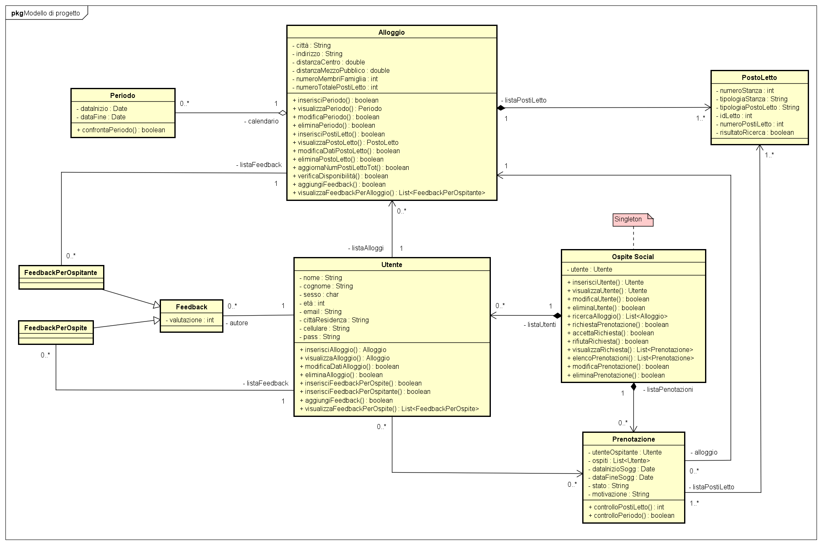

# 3.2. Diagrammi di sequenza

#### *UC1: Gestisci Account - gestioneAccount*

#### *UC1: Gestisci Account - inserisciUtente*

#### *UC1: Gestisci Account - visualizzaUtente*

#### *UC1: Gestisci Account - modificaUtente*

#### *UC1: Gestisci Account - eliminaUtente*

#### *UC2: Gestisci Alloggio - gestioneAlloggi*

#### *UC2: Gestisci Alloggio - inserisciAlloggio*

#### *UC2: Gestisci Alloggio - visualizzaAlloggio*

#### *UC2: Gestisci Alloggio - modificaAlloggio*

#### *UC2: Gestisci Alloggio - eliminaAlloggio*

#### *UC2: Gestisci Alloggio – inserisciPeriodo*

#### *UC2: Gestisci Alloggio - visualizzaPeriodo*

#### *UC2: Gestisci Alloggio - modificaPeriodo*

#### *UC2: Gestisci Alloggio - eliminaPeriodo*

#### *UC3: Gestisci Posto Letto - gestionePostoLetto*

#### *UC3: Gestisci Posto Letto - inserisciPostoLetto*

#### *UC3: Gestisci Posto Letto - visualizzaPostoLetto*

#### *UC3: Gestisci Posto Letto - modificaPostoLetto*

#### *UC3: Gestisci Posto Letto - eliminaPostoLetto*

#### *UC4: Prenota Alloggio - gestionePrenotazione*

#### *UC4: Prenota Alloggio - richiestaPrenotazione*

#### *UC4: Prenota Alloggio - elencoPrenotazioni*

#### *UC4: Prenota Alloggio - eliminaPrenotazioni*

#### *UC4: Prenota Alloggio - modificaPrenotazione*

#### *UC5: Ricerca Alloggio - ricercaAlloggio*

#### *UC6: Gestisci Richiesta - visualizzaRichiesta*

#### *UC6: Gestisci Richiesta - accettaRichiesta*

#### *UC6: Gestisci Richiesta - rifiutaRichiesta*

#### *UC7: Gestisci Feedback - aggiungiFeedbackPerOspitante*

#### *UC7: Gestisci Feedback - aggiungiFeedbackPerOspite*

#### *UC7: Gestisci Feedback - visualizzaFeedbackPerAlloggio*

#### *UC7: Gestisci Feedback - visualizzaFeedbackPerOspite*

# Pattern applicati

* Creator.
* Information Expert.
* Controller: il primo oggetto a ricevere e coordinare le operazioni.
* Singleton per la classe Ospite Social.

4. Codice Prodotto e Test

L’implementazione del software è stata realizzata tramite la programmazione orientata agli oggetti in JAVA, utilizzando Netbeans come IDE.

Il testing di tale codice è stato condotto tramite l'utilizzo del framework open source JUNIT.

Nelle varie iterazioni sono stati eseguiti dei test: l'approccio utilizzato è stato Black box, al fine di verificare un corretto funzionamento del comportamento del sistema.

Per quanto riguarda i test effettuati mediante JUnit sono state testate le funzionalità CRUD ritenute fondamentali quali le operazioni relative alla gestione dell’utente, dell’alloggio, del posto letto.

Ogni test, eseguito su ogni classe, si articola nei seguenti passi:

* una prima fase svolta da una procedura di setUp che inizializza dei dati di testing, ad esempio la generazione di utenti nel caso di gestione utenti.
* una seconda fase in cui vengono eseguite le funzioni di testing per ogni metodo della classe considerata. I valori di ritorno di ogni metodo sono tali che un ritorno di un valore null/False, indichi il failure del metodo. In caso positivo verrà tornato un oggetto o True.

Esempio ”modifica di un utente” :

Viene testata la classe ospiteSocial che contiene i metodi di gestione di un utente, nel caso di modifica vengono nel primo step inizializzati degli utenti fornendo al costruttore della classe utente i dati relativi all’utente. Nel esempio del testing del metodo “modifica Utente”, vengono inizializzati dei nuovi dati da sostituire all’utente considerato, per poi richiamare il metodo della classe ospiteSocial da testare.Un ritorno positivo, corrispondente ad una modifica avvenuta a buon fine, il metodo tornerà un valore booleano True, che verrà controllato da una funzione di verifica, questa è “assertTrue” nello specifico caso, che indica la buona riuscita del testing del metodo. Le classi di equivalenza individuate durante i test delle operazioni CRUD sono:

• Inserimento (di Abitazione, utente, periodo, stanza e prenotazione). L’inserimento di Cliente con codice fiscale uguale a quello di un altro cliente nel sistema deve generare eccezione, o nel caso di parametri nulli, stessa cosa nel caso di inserimento di prenotazioni in date non consentite, ovvero la dove l’ospitante non vuole ricevere richieste di prenotazione, la stessa prenotazione non acconsente date nulle.

• La ricerca di (prenotazioni e abitazioni) genera una eccezione nel momento in cui viene inserito un parametro illegale (ad esempio parametro null) .

• Modifica: viene generata una eccezione, anche in questo caso, se si tenta di modificare campi con valori illegali: quantità negative, date null, o Liste vuote.

• Eliminazione: viene richiamata la ricerca in ognuna delle operazioni di eliminazione, questo implica le stesse considerazioni riguardo la ricerca